Ονοματεπώνυμο:______________________

**3ο Εσπερινό ΕΠΑΛ Λαμίας**

1η Εργαστηριακή Άσκηση

1. Παρατηρήστε τα παρακάτω block διαγράμματα, συζητήστε μεταξύ σας και προσπαθήστε να εξηγήσετε τον τρόπο λειτουργίας των διαδρόμων (bus) σε έναν υπολογιστή.

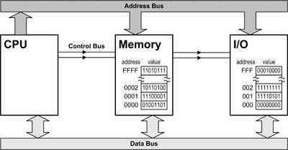

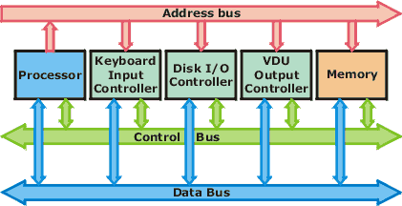

ΑΠΑΝΤΗΣΗ:

……………………………………………………………………………………………………

……………………………………………………………………………………………………

…………………………………………………………………………………………………

……………………………………………………………………………………………………

……………………………………………………………………………………………………

……………………………………………………………………………………………………

……………………………………………………………………………………………………

………………………………………………………………………………………………….

……………………………………………………

……………………………………………………

1. Να αναφέρετε τα βασικά μέρη από τα οποία πιστεύετε ότι αποτελείται o παρακάτω υπολογιστής.

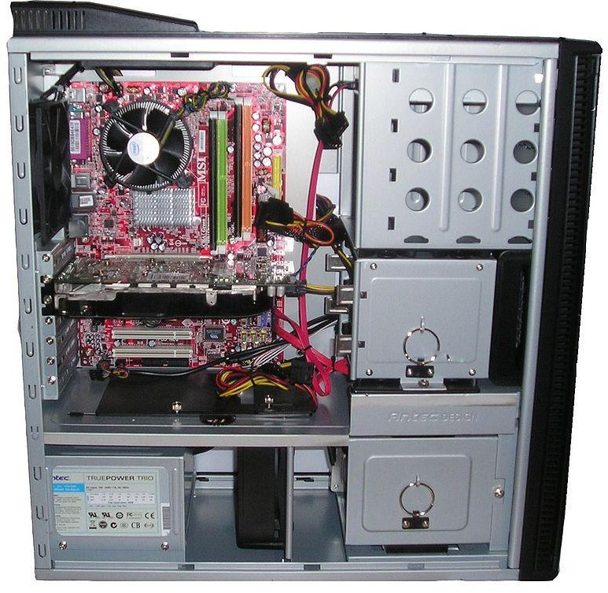

ΑΠΑΝΤΗΣΗ:

1……………………………………………………

2……………………………………………………

3……………………………………………………

4……………………………………………………

5……………………………………………………

6……………………………………………………

7……………………………………………………

8……………………………………………………

1. Συμπληρώστε τα κενά με τις ακόλουθες λέξεις:

εγγραφής, διάδρομο, ανάκλησης, άμεσης προσπέλασης, ανάγνωσης, εκτέλεσης, διεύθυνση

Α. Η ΚΜΕ ξεκινάει διαβάζοντας την πρώτη εντολή του προγράμματος. Η διαδικασία ανάγνωσης μιας εντολή από την μνήμη ονομάζεται φάση _________________ της εντολής και αφού διαβαστεί περνάμε στην φάση ____________ της εντολής.

Β. Σε κάθε θέση μνήμης αντιστοιχεί και μια ____________ μνήμης.

Γ. Όταν η ΚΜΕ “αποθηκεύει” δεδομένα σε μια θέση μνήμης μιλάμε για την διαδικασία της ___________ στην μνήμη και όταν διαβάζει το περιεχόμενο τότε έχουμε την διαδικασία της ______________ της μνήμης.

Δ. Όλες οι πληροφορίες ανταλλάσσονται με μορφή ηλεκτρικών σημάτων πάνω στο _______________.

Ε. Όταν οι περιφερειακές μονάδες επικοινωνούν απευθείας με την μνήμη τότε εφαρμόζεται η τεχνική της ______________ _______________ μνήμης.